Fiche-canevas 10A
Les pratiques de déplacement sécuritaire

TÂCHE 10

Assurer le déplacement sécuritaire des patients

SITUATION ET INTENTIONS DE COMMUNICATION
Situation : En perfectionnement
Intentions de communication :
- Compréhension orale
  - Comprendre une procédure de déplacement sécuritaire
- Production orale
  - Nommer les principales étapes d’un déplacement sécuritaire

SUPPORT AUDIOVISUEL
Fiche informative sur le support choisi |  | Difficulté de compréhension
Titre |  | ☐ Facile à comprendre
Longueur | _____ minutes _____ secondes | ☐ Facile à comprendre, mais certains mots et expressions m’étaient inconnus
Source |  | ☐ Difficile à comprendre
Auteur

Dans l’audiovidéothèque du Portail canadien des soins palliatifs, choisissez une vidéo sur le déplacement sécuritaire des patients.
ANTICIPATION

ACTIVITÉ 1 : INDICES CONTEXTUELS

a) Décrivez ce que vous voyez sur l’image d’accueil de la vidéo.

b) Selon le titre et l’image principale, de quoi est-il question dans la vidéo?

c) Vous avez déjà soigné une personne dans une situation similaire? Qu’est-ce que vous avez fait?

d) Quels objets voyez-vous sur l’image d’accueil de la vidéo?

- ☐ Un lit
- ☐ Un bain
- ☐ Un fauteuil roulant
- ☐ Une chaise d’aisance
- ☐ Un médicament
- ☐ Une table
- ☐ Un drap
- ☐ Des oreillers
- ☐ Un cahier pour prendre des notes
- ☐ Une lampe
- ☐ Un cadre

COMPRÉHENSION GLOBALE

ACTIVITÉ 2 : DE QUOI S’AGIT-IL ?

Regardez la vidéo.

a) Pourquoi cette vidéo est-elle utile?

- ☐ La vidéo permet d’apprendre une technique pour déplacer rapidement les patients.
- ☐ La vidéo permet de renseigner les malades sur les risques des déplacements.
- ☐ La vidéo assure la sécurité des malades lors de leur arrivée à l’hôpital.
- ☐ La vidéo rassure la famille sur les principes de déplacement d’un patient.
- ☐ La vidéo permet d’apprendre une technique pour déplacer les patients de manière sécuritaire.

b) Quels objets sont utilisés dans la vidéo?

c) Décrivez les tâches faites par le personnel soignant.

ÉLÉMENTS LANGAGIERS

ACTIVITÉ 3: VOCABULAIRE

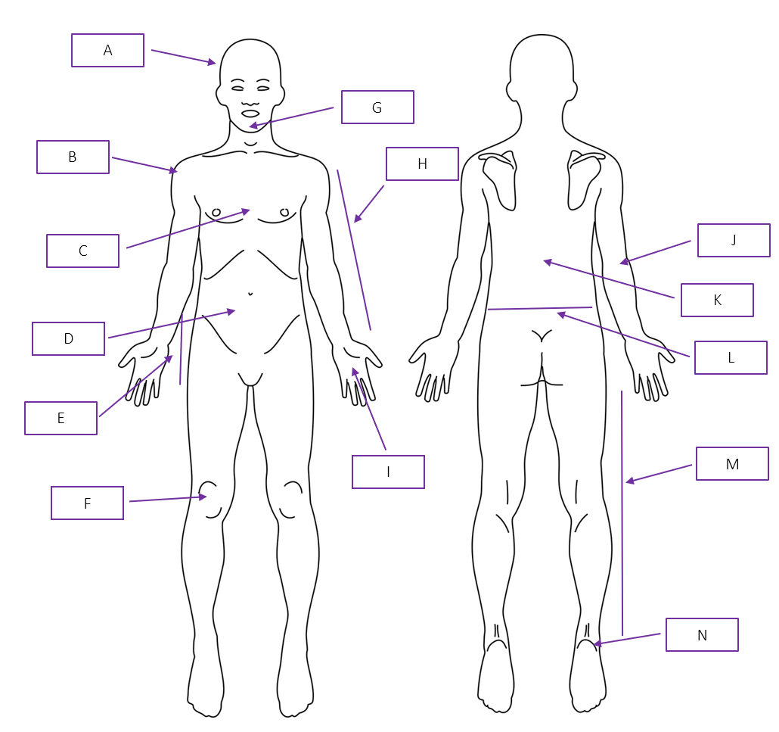
a) Cochez les lettres correspondant aux parties du corps mentionnées dans la vidéo.

A) La tête | ☐ | H) Le bras | ☐
B) L’épaule | ☐ | I) La paume | ☐
C) La poitrine | ☐ | J) Le coude | ☐
D) L’abdomen | ☐ | K) Le dos | ☐
E) Le bassin | ☐ | L) La taille | ☐
F) Le genou | ☐ | M) La jambe | ☐
G) Le menton | ☐ | N) Le talon | ☐
b) Notez des mots et des expressions entendues dans la vidéo. Cherchez leur définition en ligne ou dans un dictionnaire. Écrivez-la.

Mots ou expressions | Définitions

ACTIVITÉ 4 : GRAMMAIRE

a) Écrivez des mots qui indiquent des étapes. Placez-les dans la catégorie correspondante. Observez l’exemple.

Première étape (début) | Étapes intermédiaires (milieu) | Dernière étape (fin)
Exemple : Pour commencer

b) Écrivez les étapes de la technique de déplacement présentée dans la vidéo. Utilisez les expressions de la liste.

- avant
- d’abord
- enfin
- ensuite
- par la suite

Ajoutez des lignes au besoin.

Ordre | Étapes
1.
2.
3.
4.
c) Notez des phrases qui utilisent le, la ou les comme pronom. Réécrivez les phrases en donnant le nom qui est remplacé par le pronom. Observez l’exemple.

Phrases avec pronom complément  ou nom | Phrases équivalente
Exemple : Il faut les lever en appliquant la technique du berceau. | Il faut lever les jambes en appliquant la technique du berceau.

ACTIVITÉ 5 : PHONÉTIQUE

Répétez certaines phrases de la vidéo en reproduisant l’intonation entendue. Enregistrez-vous.

COMPRÉHENSION DÉTAILLÉE

ACTIVITÉ 6: QUESTIONS DE COMPRÉHENSION

a) Pourquoi est-il important de comprendre la technique démontrée dans la vidéo?

b) À quel(s) moments(s) le soignant doit-il appliquer cette technique?

c) Quels accessoires sont nécessaires pour appliquer cette technique?

d) Écrivez des actions à poser et cochez si elles servent à protéger la personne malade ou la personne préposée en soins de santé.

Actions | Pour protéger la personne alitée | Pour protéger la personne préposée en soins de santé
 | ☐ | ☐
 | ☐ | ☐
 | ☐ | ☐
 | ☐ | ☐
 | ☐ | ☐
 | ☐ | ☐
 | ☐ | ☐
 | ☐ | ☐
 | ☐ | ☐
 | ☐ | ☐

PRODUCTION ORALE

ACTIVITÉ 7 : UNE FORMATION SUR LE DÉPLACEMENT D’UNE PERSONNE
Expliquez à votre collègue les étapes démontrées dans la vidéo. Enregistrez-vous. Faites ensuite écouter votre enregistrement à une personne francophone. Suivez ses recommandations. Enregistrez-vous à nouveau pour vous améliorer.
AUTOÉVALUATION
☐ Je peux comprendre une procédure de déplacement sécuritaire.
☐ Je peux mettre en ordre des évènements ou des étapes à l’aide de marqueurs.
☐ Je peux utiliser des pronoms qui font référence à une personne ou à un objet déjà nommé.
☐ Je peux nommer les principales étapes d’un déplacement sécuritaire.

STRATÉGIES D’AUTOAPPRENTISSAGE
Reprenez les activités de la fiche-canevas avec une autre vidéo au sujet des déplacements sécuritaires des patients. Vous pouvez aussi refaire la Fiche-activités 10A ou passer à l’étape suivante.
DE L’ORAL À L’ÉCRIT
Téléchargez la Fiche-activités 10B et faites les activités proposées.
PASSEZ À UNE NOUVELLE TÂCHE
Choisissez une nouvelle tâche à faire.
• Fiche-activités A
• Fiche-activités B

